Question 1A:

#include <iostream>

using namespace std;

int main()

{

    int arr[7], j;

    for (int  i = 0; i < 7; i++)

        {

        cin>>arr[i];

        }

    cout <<"Print all the numbers : \n";

    for (j=0; j<7; ++j)

        {

        cout<<"arr ["<<j<<"] = "<<arr[j]<<endl;

        }

    cout <<"\nFroam End to Begining ; \n";

    for (j = 6; j>=0; --j)

        {

        cout<<"arr["<<j<<"]"<<arr[j]<<endl;

        }

    return 0;

}

Output:

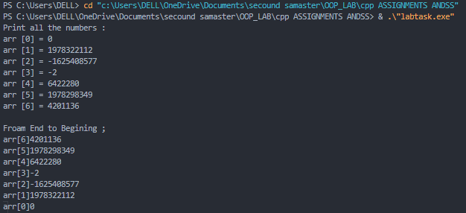

Question 1B:

#include <iostream>

#include <string>

using namespace std;

int main()

{

    string cars[4] = {"civic","porsha","land cursir","Suzuki"};

    cout << cars[0];

    return 0;

}

Output :



Question 2:

#include <iostream>

#include <string>

using namespace std;

int main()

{

string cars[4] = {"PARADO","BMW","FORD","VIGO"};

for(int i=0;i<4;i++)

{

cout<<"cars["<<i<<"] = "<<cars[i]<<endl;

}

return 0;

}

Output:



Question 3:

#include <iostream>

using namespace std;

int main()

{

string cars[5];

cars[0] = "Volvo";

cars[1] = "BMW";

cars[2] = "Ford";

cars[3] = "Mazda";

cars[4] = "Tesla";

for(int i =0; i < 5; i++)

{

cout << cars[i] <<"\n";

}

return 0;

}

Output:

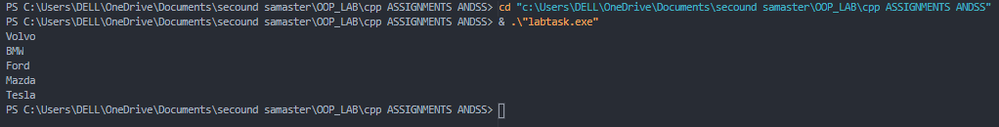

Question 4:

#include <iostream>

using namespace std;

int main()

{

    int arr[10];

    for(int i = 0; i < 10; i++ )

    {

        cout<<"Enter the element  "<< i+1 <<" = ";

        cin>>arr[i];

    }

    cout<<"The elements in the array  are\n"<<endl;

    for(int i = 0; i < 10; i++)

    {

        cout<<arr[i]<<" ";

    }

    cout<<endl;

    return 0;

}

Output:

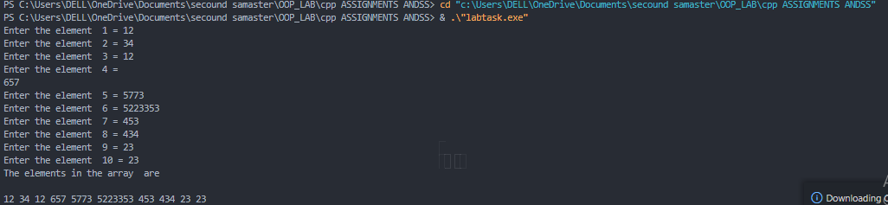

Question 5:

#include <iostream>

using namespace std;

int main()

{

    int arr[6];

    cout<<"Input the number of elements  to store in the array :6\n";

    cout<<"Input 6 number of elements in the array :\n";

    for(int i = 0; i < 6; i++)

    {

        cout<<"Enter element  "<<i+1<<":";

        cin>>arr[i];

    }

    cout<<"The values store into the array are :"<<endl;

    for(int j = 0;j < 6; j++)

    {

        cout<<arr[j]<<" ";

    }

    cout<<"\nThe values store into the array in reverse are :\n";

    for(int k = 5; k>=0; k-- )

    {

        cout<<arr[k]<<" ";

    }

    return 0;

}

Output:

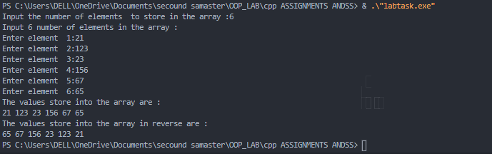

Question 6:

#include <iostream>

using namespace std;

int main()

{

    int sum=0;

    int i,j;

    int ary[5];

    for(int i=0; i<5;i++)

    {

        cout<<"Enter the element "<<i+1<<" = ";

        cin>>ary[i];

    }

    for (j=0;j<5; j++ )

    {

        sum += ary[j];

    }

    cout<<"Sum of the integers in the array is = "<<sum;

    return 0;

}

Output:

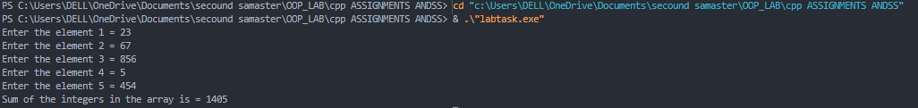

Question 7:

#include <iostream>

using namespace std;

int main()

{

    int row,col;

    int table[3][2] = {{10,22},{33,44},{45,78}};

    for(row=0;row<3; row++)

    {

        for(col =0; col<2; col++ )

        {

            cout<<"\t"<<table[row][col];

        }

    cout<<endl;

    }

    return 0;

}

Output:



Question 8:

#include <iostream>

using namespace std;

int main()

{

    string food = "pizza";

    string &meal = food;

    cout<<food<<endl;

    cout<<meal<<endl;

    return 0;

}

Output:



Question 9:

#include <iostream>

using namespace std;

int main()

{

    string food = "pizza";

    cout<<"The value of food variable is = "<< food<<endl;

    cout<<"The address of food is = "<<&food;

    return 0;

}

Output:

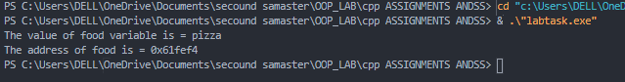

Question 10:

#include <iostream>

using namespace std;

int main()

{

    string food = "pizza";

    string \*ptr = &food;

    cout << food <<endl;

    cout<<ptr<<endl;

    return 0;

}

Output:

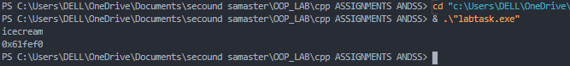

Question 11:

#include <iostream>

using namespace std;

void change(int *data*);

int main()

{

    int data = 3;

    change(data);

    cout <<"Value of the data  is "<< data << endl;

    return 0;

}

void change(int *data* )

{

    data = 5;

}

Output:

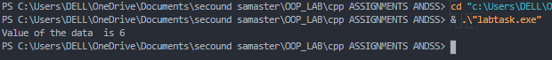

Question 12:

#include<iostream>

using namespace std;

void swp(int \**x*, int \**y*)

{

    int swp;

    swp = \*x;

    \*x = \*y;

    \*y = swp;

}

int main()

{

        int x = 500, y = 100;

        swp(&x,&y);

        cout <<"Value of x is : "<<x<<endl;

        cout <<"value of y is : "<<y<<endl;

        return 0;

}

Output:



Question 13:

#include <iostream>

#include <string>

using namespace std;

int main()

{

    string firstName =  "lt. Armghan";

    string lastName  =  "Ahmad";

    string fullName  = firstName +" "+ lastName;

    cout << fullName;

    return 0;

}

Output:



Question 14:

#include <iostream>

#include <string>

using namespace std;

int main()

{

    string firstName = "lt. Armghan ";

    string lastName  =  "Ahmad";

    string fullName  = firstName.append(lastName);

    cout<<fullName;

}

Output:

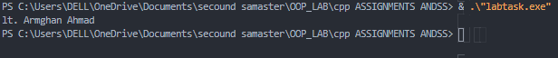

Question 15:

#include <iostream>

#include <string>

using namespace std;

int main()

{

    string x = "lt. Armghan Ahmad ";

    string y = "Kamboh";

    string z = x+y;

    cout << z;

    return 0;

}

Output:



Question 16:

#include <iostream>

#include <string>

using namespace std;

int main()

{

    string txt ="JDBFHSBJHFEHJBFHSEBJHFSDHFJGHFJB";

    cout <<"The lenght of the  txt string is "<< txt.length()<<endl;

    cout <<"The lenght of the  txt string is "<< txt.size()<<endl;

    return 0;

}

Output:

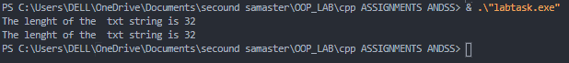

Question 17:

#include <iostream>

#include <string>

using namespace std;

int main()

{

    string myString = "Lt. ARMGHAN AHMAD KAMBOH";

    cout<< myString[0];

    return 0;

}

Output:



Question 18:

#include <iostream>

#include <string>

using namespace std;

int main()

{

    string myString = "Hello";

    myString[0] = 'J';

    cout<< myString[0];

    return 0;

}

Output:



Question 19:

#include <iostream>

#include <string>

using namespace std;

int main()

{

    string fullName;

    cout <<"Type your full name : ";

    getline (cin, fullName);

    cout <<"Your name is: "<< fullName;

    return 0;

}

Output:

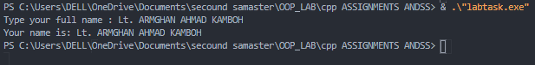

Question 20:

#include <iostream>

#include <string>

using namespace std;

int main()

{

    string greeting = "Hello";

    cout << greeting;

return 0;

}

Output:

